№ п/п | Наименование товара | Кол-во | Наименование показателя, технического, функционального параметра, ед. изм. Показателя
1 | Батут Квадрат 180  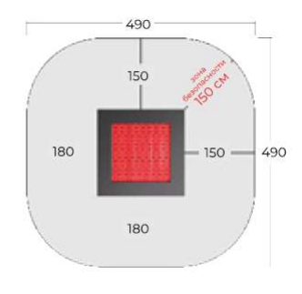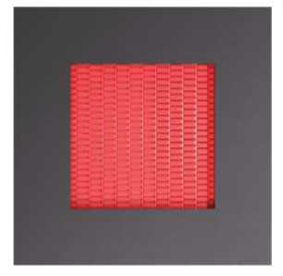 | 1 | Батут Квадрат 180 состоит из трех основных частей: корпуса 1, сетки для  прыжков 2 и обкладочного мата 3
1 |  | 1 | Внешние размеры
1 |  | 1 | Длина, ±20 мм | 1800
1 |  | 1 | Ширина, ±20 мм | 1800
1 |  | 1 | Высота, ±20 мм | 400
1 |  | 1 | Размер сетки для прыжков | 1,21 х 1,21 м
1 |  | 1 | Количество пружин | 74 шт
1 |  | 1 | Зона безопасности | 1,5 м
1 |  | 1 | Вес | 227 кг
1 |  | 1 | Высота прыжков | 0,65 м
1 |  | 1 | Комплектация
1 |  | 1 | Батут Квадрат 180, шт | 1
1 |  | 1 | Корпус батута
1 |  | 1 | Корпус батута изготовлен из стального листа толщиной 3 мм, который был горячекатан из марки Ст3сп и оцинкован методом горячего оцинкования в соответствии с ГОСТ 9.307-89. Это обеспечивает высокую стойкость к коррозии. Корпус также оснащен ручками для удобства переноски батута, они изготовлены из той же стали, что и корпус.
1 |  | 1 | Сетка для прыжков
1 |  | 1 | Сетка для прыжков изготовлена из наборных элементов, выполненных из уплотненного технического термоэластопласта. Эти элементы соединены между собой стальным тросом диаметром 4 мм в соответствии с ГОСТ 2172-80. Тросы прочно закреплены с корпусом батута через коуши и пружины. Пружины, изготовленные из стали А-1 в соответствии с ГОСТ 9389-75, оцинкованы гальваническим методом. При установке сетки и натяжке пружин используется специальный крючок, который входит в комплект поставки.
1 |  | 1 | Обкладочный мат
1 |  | 1 | Обкладочный мат изготовлен из специально подготовленной смеси переработанного каучука с добавлением материала EPDM. Обкладочный мат толщиной 20-30 мм покрывает корпус батута, обеспечивая антискользящие свойства и смягчая возможные падения с батута.

